读者查询: | 媒体联系:
德国康佳特科技 | 德国康佳特科技
Nick Lin 林忠义 | Crysta Lee 李佳纯
电话: +86-21-60255862 | 电话: +86-21-60255862x8931
sales-asia@congatec.com  www.congatec.cn | crysta.lee@congatec.com  www.congatec.cn

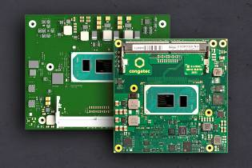
Text and photograph available at: https://www.congatec.com/cn/congatec/press-releases.html
新闻稿
康佳特推出12款基于第11代英特尔®酷睿™处理器的计算机模块

全新先进计算机模块
Shanghai, China, 24 September 2020 * * *英特尔物联网集团（Intel®IOTG）今日发布第11代®酷睿™处理器。与此同时，提供嵌入式及边缘计算技术的领先供应商德国康佳特宣布推出12款新一代计算机模块。新模块采用全新低功耗高密度的Tiger Lake系统级芯片，CPU性能大幅提升，而GPU性能提高了近三倍 ，此外还搭配尖端的PCIe Gen4和USB 4接口。新款康佳特COM-HPC和COM Express计算机模块将加速对性能有着极高要求的多种无风扇边缘计算类应用的发展，它们常用于严苛的工业环境和嵌入式环境。它们可执行的新型边缘计算任务包括工业与触觉物联网、机器视觉和情境感知、实时控制和协同机器人、实时边缘分析和具有推理能力的人工智能(AI)。其可在所有四款新的CPU内核上运行，或在多达96个图形处理单元的全新英特尔®锐炬®Xe显卡上运行。

康佳特首席技术官Gerhard Edi表示：“除了支持先进的PCIe Gen4和USB 4，新款英特尔®锐炬®Xe显卡最引人注目的一个特点在于其大幅提升的带宽。新模块的性能几乎是基于第8代酷睿技术的前代模块的三倍。这为需要进行大量图形处理的医疗显像、沉浸式数字标牌、工业机器视觉和公共安全AI等领域提供了无限可能。在这些领域，实时捕捉和分析多个视频流对物体识别至关重要。”

英特尔工业解决方案部门高级总监Jonathan Luse指出：“对于高要求的物联网应用，例如协同机器人、自动驾驶车辆，人工智能(AI)或者无人零售卖场，基于第11代英特尔酷睿处理器的模块利用了CPU和GPU的“整体计算”能力。在融合了英特尔协调时间计算、大规模虚拟化、带内纠错等技术后，新平台将减少信号不稳定的情况，因此是严苛的实时计算环境的理想选择。”

Intel® IOTG新推出的这几款嵌入式系统级芯片与康佳特此前同步推出的COM-HPC和COM Express计算机模块形成互补，大幅拓宽了OEM的可能性。目前可提供的产品包括COM-HPC Size A和COM Express Compact Type 6计算机模块，支持以下处理器型号：

 | Processor |  | Cores/  Threads |  | Frequency at 28/15/12W TDP, (Max Turbo) [GHz] |  | Cache [MB] | Graphics Execution Units |  | Ext. Temperature range
 | Intel® Core™ i7-1185G7E |  | 4/8 |  | 2.8/1.8/1.2 (4.4) |  | 12 | 96 |  | -
 | Intel® Core™ i7-1185GRE |  | 4/8 |  | 2.8/1.8/1.2 (4.4) |  | 12 | 96 |  | yes
 | Intel® Core™ i5-1145G7E |  | 4/8 |  | 2.6/1.5/1.1 (4.1) |  | 8 | 80 |  | -
 | Intel® Core™ i5-1145GRE |  | 4/8 |  | 2.6/1.5/1.1 (4.1) |  | 8 | 80 |  | yes
 | Intel® Core™ i3-1115G4E |  | 2/4 |  | 3.0/2.2/1.7 (3.9) |  | 6 | 48 |  | -
 | Intel® Core™ i3-1115GRE |  | 2/4 |  | 3.0/2.2/1.7 (3.9) |  | 6 | 48 |  | yes

选择优势
设计工程师们首次有了COM Express和COM-HPC两种选择，它们各具优势。为帮助工程师们做出选择，康佳特将提供相关支持且正在编写一份COM Express 与 COM-HPC的对比选择指南。该文件可通过conga-HPC/cTLU COM-HPC Client和conga-TC570 COM Express Compact模块的产品页面链接下载。
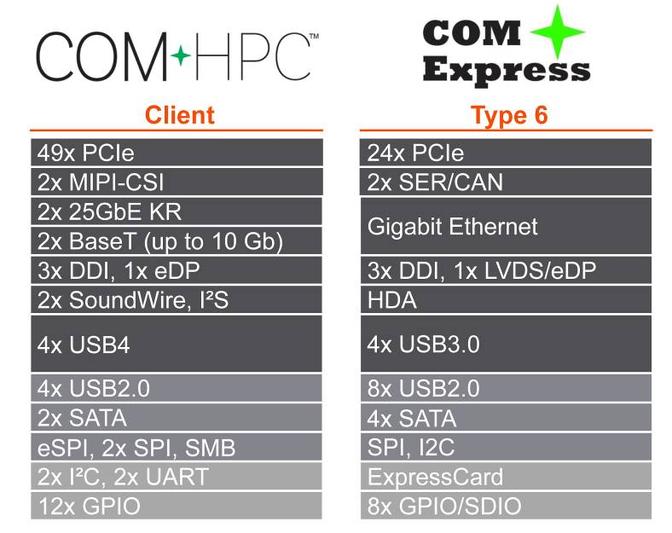
康佳特提供COM Express (conga-TC570)和COM-HPC (conga-HPC/cTLU)两种模块形式, 搭载第11代英特尔酷睿处理器(代号Tiger Lake)
规格详情
conga-HPC/cTLU COM-HPC Client Size A和conga-TC570 COM Express Compact模块基于全新的第11代英特尔酷睿处理器。两种模块首次支持4x PCIe Gen 4 ，能以超大带宽连接外围设备。设计师们还有8个PCIe Gen 3.0通道可以使用。COM-HPC模块提供最新的2x USB 4.0、2x USB 3.2 Gen 2,和8x USB 2.0；COM Express模块提供4x USB 3.2 Gen 2和8x USB 2.0（符合PICMG标准）。COM-HPC模块的网络性能达到2x 2.5 GbE BaseT，而COM Express模块为1x GbE，两者都支持TSN。在音频支持方面，COM-HPC模块为I2S和SoundWire，COM Express模块为HDA。板卡全面支持所有主流操作系统，包括Linux、Windows和Chrome，以及Real Time Systems的Hypervisor。

如需了解更多康佳特英特尔第11代酷睿处理器产品信息，请访问主登录页面: https://congatec.com/11th-gen-intel-core/

如需了解更多全新conga-HPC/cTLU COM-HPC客户端模块的信息，请访问: www.congatec.com/en/products/com-hpc/conga-hpcctlu/

conga-TC570 COM Express Compact模块的登录页面：
www.congatec.com/en/products/com-express-type-6/conga-tc570/

关于康佳特
德国康佳特科技,英特尔智能系统联盟 Associate 成员，总公司位于德国Deggendorf，是一家快速发展的技术公司,专注于嵌入式计算机产品。高性能计算机模块可广泛使用于工业自动化，医疗技术，运输，电信和许多其他垂直领域的应用和设备。康佳特是计算机模块的领导厂商,服务的客户从新创公司到全球国际大公司。自2004成立以来, 康佳特已成为全球认可和值得信赖的嵌入式计算机模块解决方案的专家和合作伙伴。目前康佳特在美国，台湾，日本，澳大利亚，捷克和中国设有分公司。更多信息请上我们官方网站www.congatec.cn关注康佳特官方微信: congatec, 关注康佳特官方微博＠康佳特科技

* * *

Intel and Core, Iris are trademarks or registered trademarks of Intel Corporation in the U.S. and other countries.

Source: Intel. Performance claim based on SPEC CPU 2017 metrics estimated by measurements on Intel internal reference platforms completed on August 27, 2020. Graphics claim based on 3DMark11_V1.0.4 Graphics Score estimated by measurements on Intel internal reference platforms on August 27, 2020. Testing configuration: Processor: Intel® Core™ i7 1185G7E PL1=15W TDP, 4C8T Turbo up to 4.4GHz Graphics: Intel Graphics Gen 12 gfx Memory: 16GB DDR4-3200 Storage: Intel SSDPEKKW512GB (512 GB, PCI-E 3.0 x4) OS: Windows 10 Pro (x64) Build 19041.331 (2004/ May 2020 Update). Power policy set to AC/Balanced mode for all benchmarks. All benchmarks run in Admin mode & Tamper Protection Disabled / Defender Disabled. Bios: Intel Corporation TGLSFWI1.R00.3333.A00.2008122042 OneBKC: tgl_b2b0_up3_pv_up4_qs_ifwi_2020_ww32_4_01 Processor: Intel® Core™ i7 8665UE 15W PL1=15W TDP, 4C8T Turbo up to 4.4GHz Graphics: Intel Graphics Gen 9 gfx Memory: 16GB DDR4-2400 Storage: Intel SSD 545S (512GB) OS: Windows 10 Enterprise (x64) Build 18362.175 (1903/ May 2019 Update). Power policy set to AC/Balanced mode for all benchmarks. All benchmarks run in Admin mode & Tamper Protection Disabled / Defender Disabled. Bios: CNLSFWR1.R00.X208.B00.1905301319

